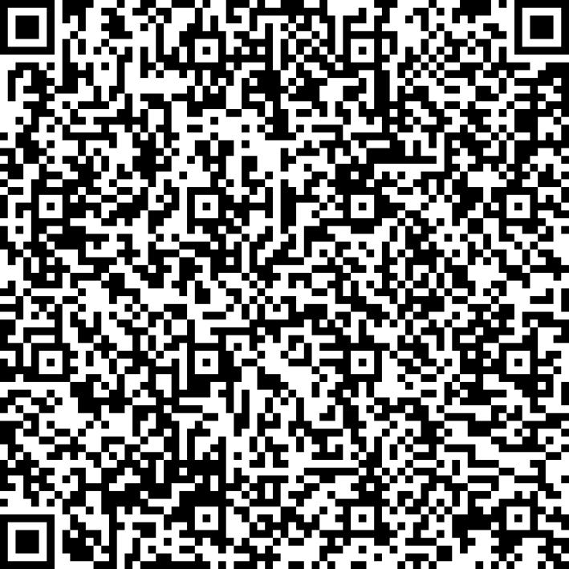
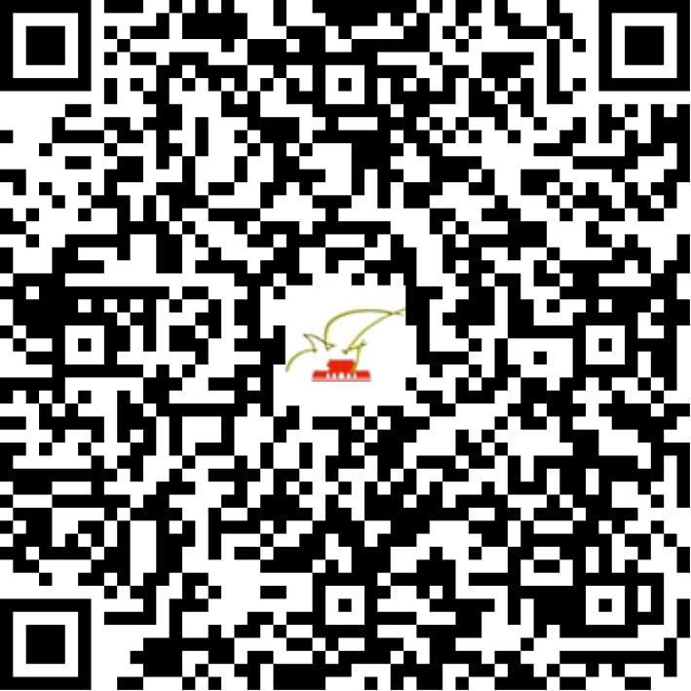

京网文〔2021〕1315-351号

2021 | 年 | 03 | 月 | 23 | 日
名 称 | 北京鲸准数服信息科技有限责任公司
住 所 | 北京市朝阳区建国路108号、甲108、乙108、110、112、116、118、甲118、乙118地下部分等2幢内108号楼10层01单元
法定代表人 | 柴源
主要负责人
类 型 | 有限责任公司
首次发证日期 | 2021年03月23日
有效期 | 2024年03月22日
网站域名 | capitalcoffee.club
经营范围 | 利用信息网络经营表演
发证机关
编号
许可证有效期届满前30日内办理延续，有效期届满未延续的将依法予以注销。

